《高铁工器具综合管理系统—使用说明书（手机版）》

今日工单

功能描述
列出登陆账号权限范围内可见的今日工单，以备查看作业计划详情。

界面截图
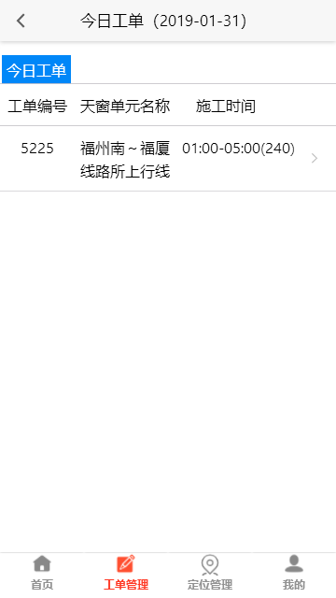

存在的问题及修改建议
无

历史工单

功能描述
点击选择日期可查看对应日期的工单，下面选择对应工单可查看工单的详细情况

界面截图
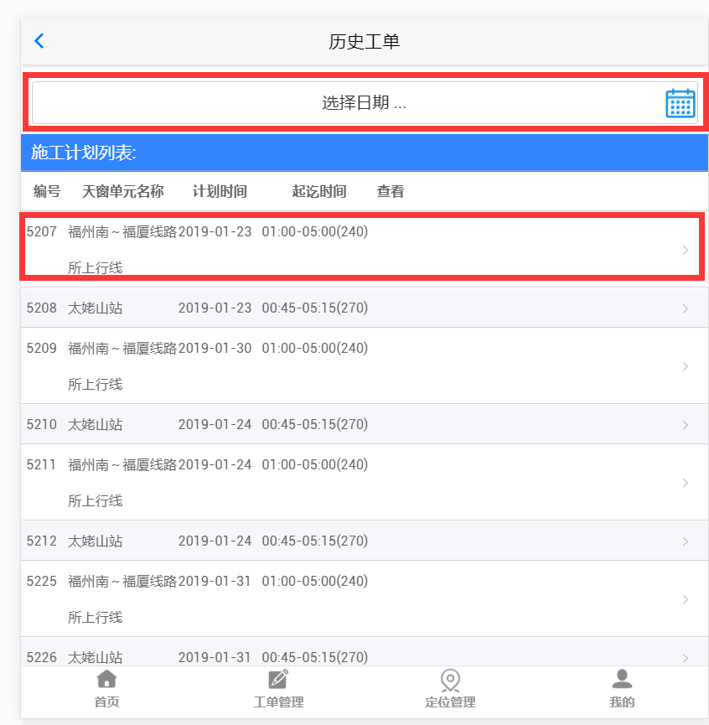

存在的问题及修改建议
问题：点击工单无详细工单情况显示
建议：需要增加详情页显示，显示工单详细情况

作业计划详情
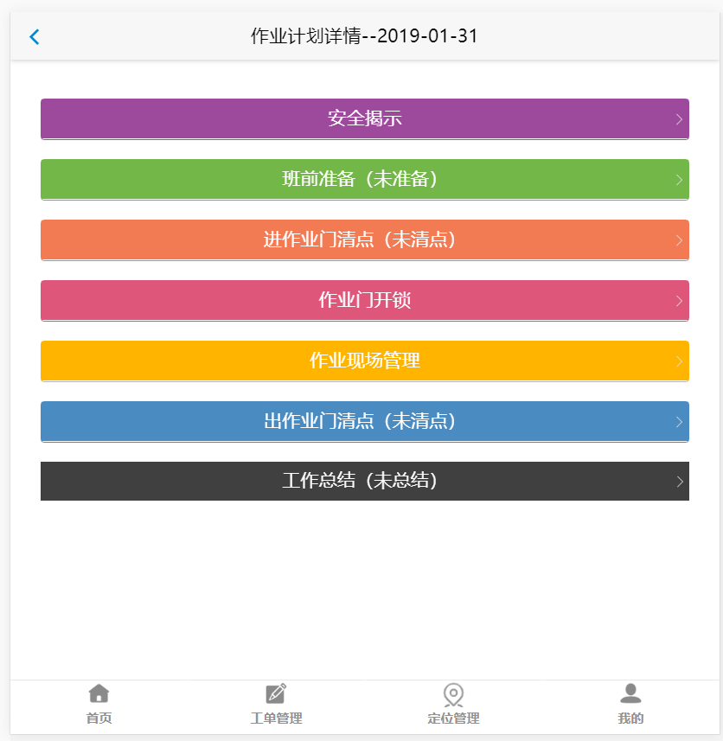
功能描述
点击相应栏目进行操作，未进行并确认完成上一步操作将不能进行下一步操作
存在的问题及建议
问题：未对操作顺序进行限制
建议：必须完成班前准备才能进行开始作业门清点工作

安全揭示

功能描述
查看安全揭示内容

界面截图
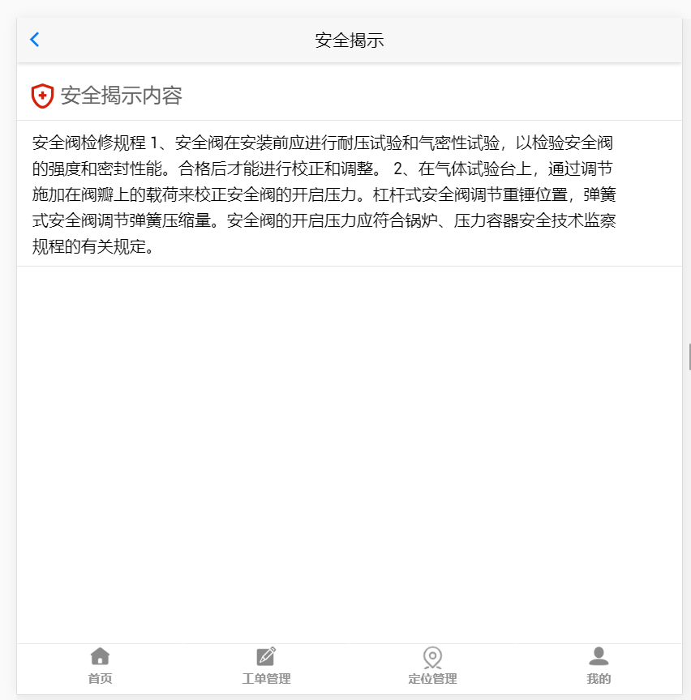

存在的问题及修改建议
建议：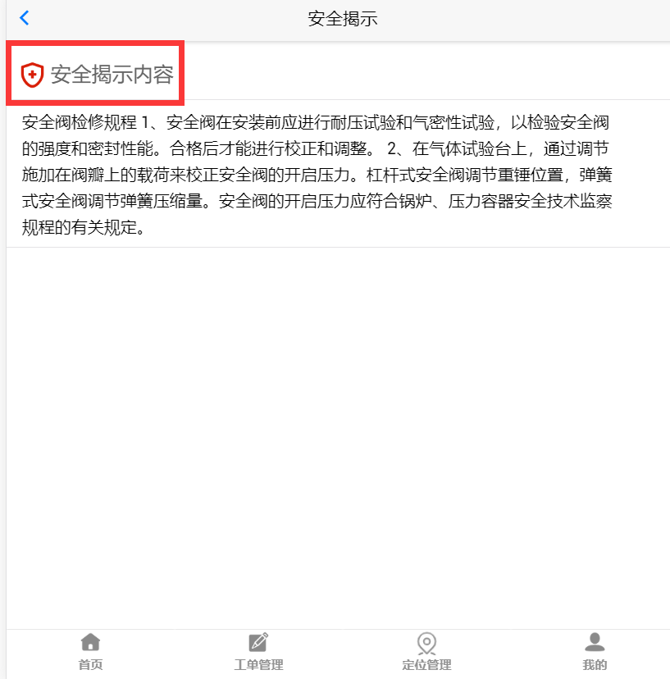
图中红框内内容居中显示

班前准备

工器具准备

功能描述
班前准备可对工器具的安排进行规划，最后通过定位可以观察到工具和人员的所在点。
注：大工具定位器需要先选择工具编号，再选择定位器。
工器具准备最后需要敲定并确认无误。

界面截图
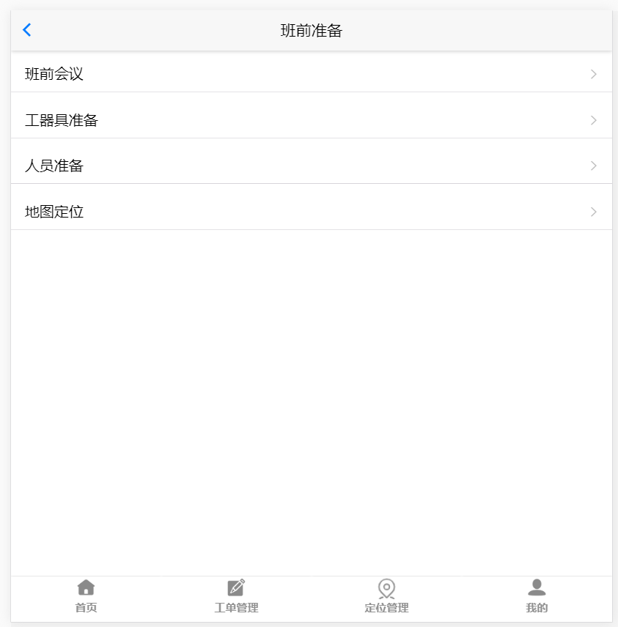
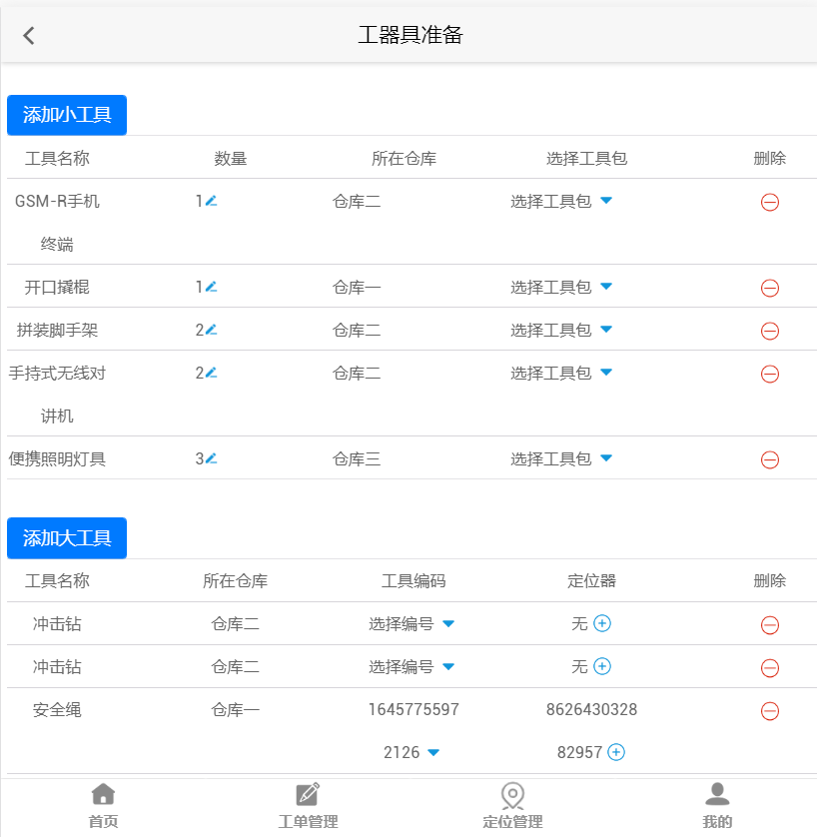

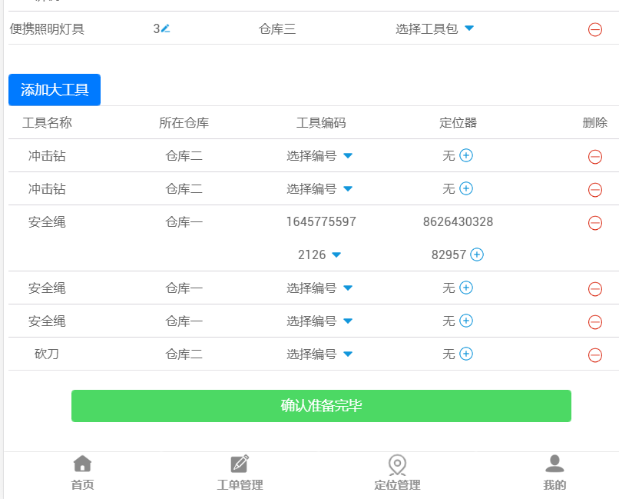

*存在的问题及修改建议
问题：
- 班前会议内容暂未完善
- 小工具删除时进行提示，并需要确认删除
- 用户如首先操作定位器应该提示必须首先选定工具编码
- 进行工具编码的选择时应排除已经选择的工具编码

人员准备

功能描述
人员准备中可对人员的准备及安排进行规划，并进行最后确认

界面截图
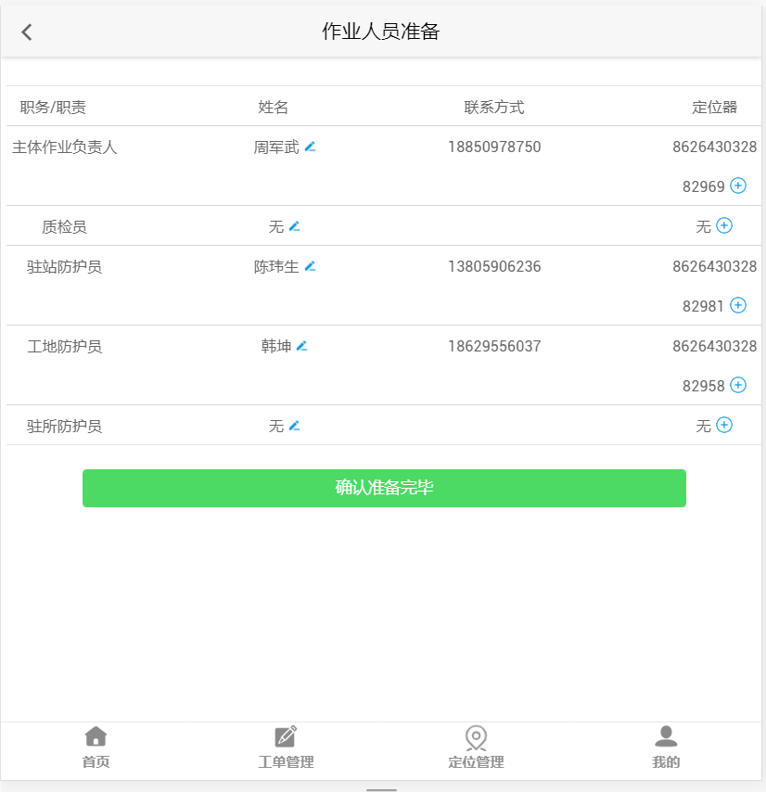

存在的问题及修改建议
问题：
- 没有对施工人员进行安排的功能
- 需要先选定人员再选择定位器，如首先选择定位器应进行提示，并判断此次操作无效

进作业门清点

功能描述
作业门前进行工具及人员的清点，并显示工具及人员的信息，并确认信息

界面截图
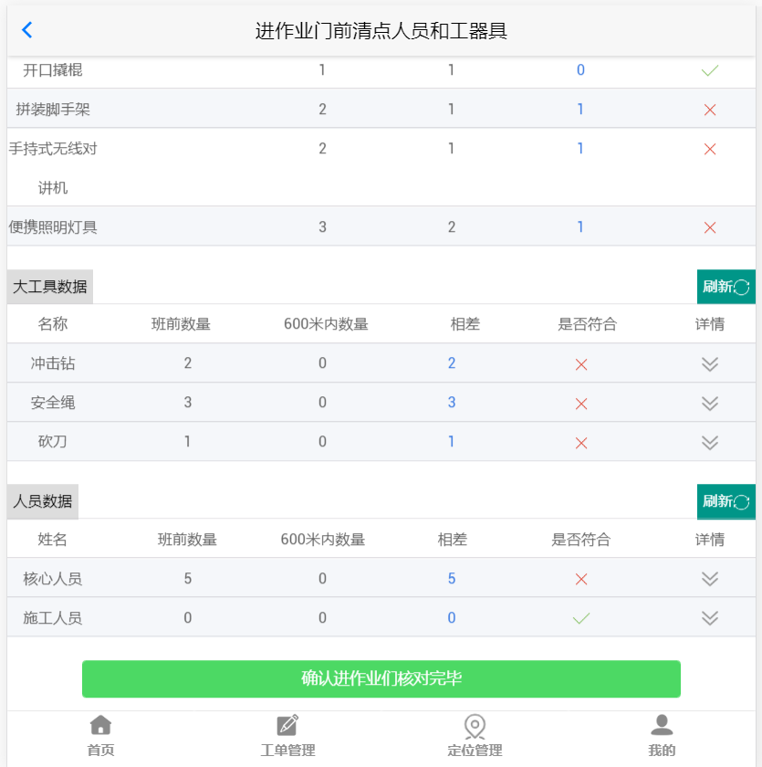

存在的问题及修改建议
优化建议：
如果清点存在问题，此处应可以添加文字说明发送给后台。
问题：
开口撬棍并未选择工具包是如何统计出数量的？此处说明统计过程可能存在问题

作业门开锁

功能描述
可以发出申请开关作业门申请。

界面截图
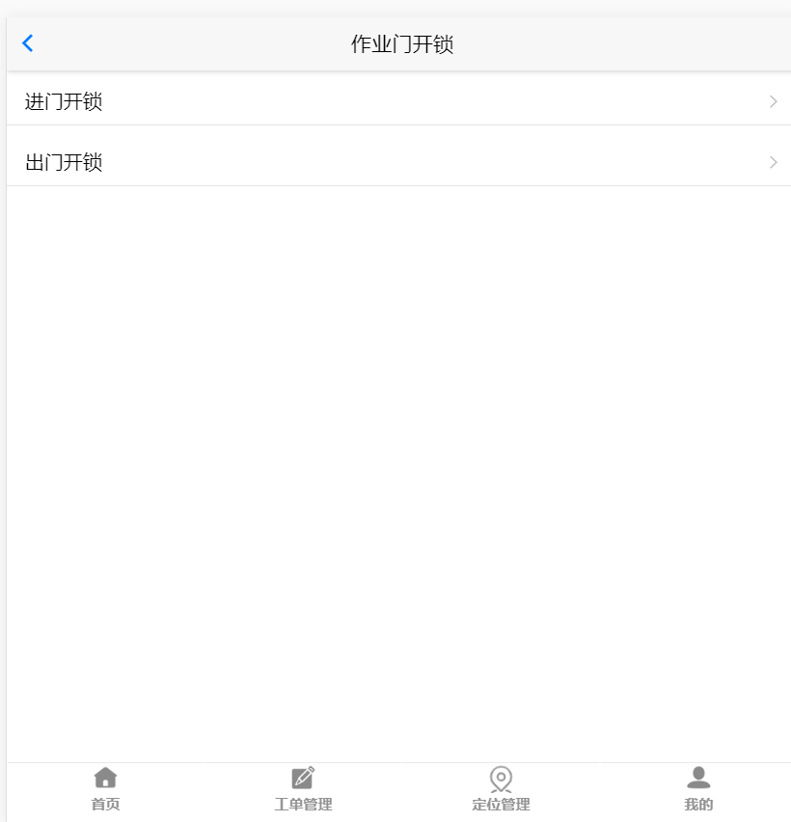
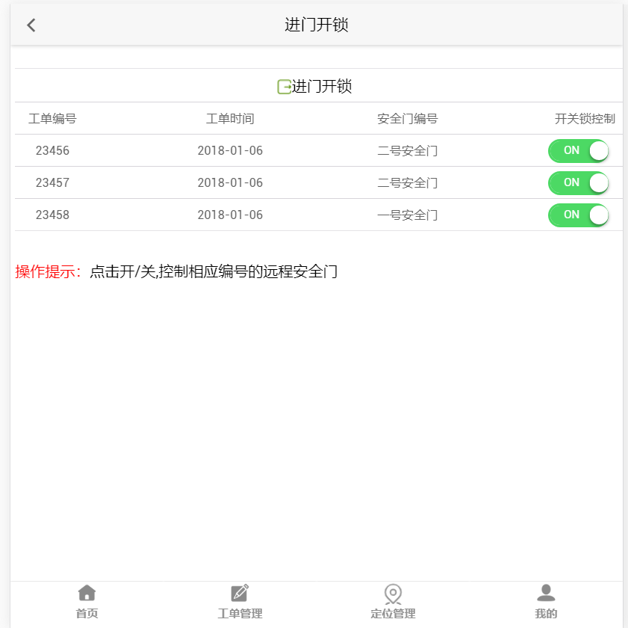

存在的问题及修改建议
问题：
此处应该是申请开锁，而不是控制开锁，真正控制开锁的是调度admin

作业现场管理

各种定位

功能描述
查看人员，大工具，工具包的定位信息，以及范围内工具，人员，工具包的数量。点击左上角可以查看具体的人员及大工具定位信息。

界面截图
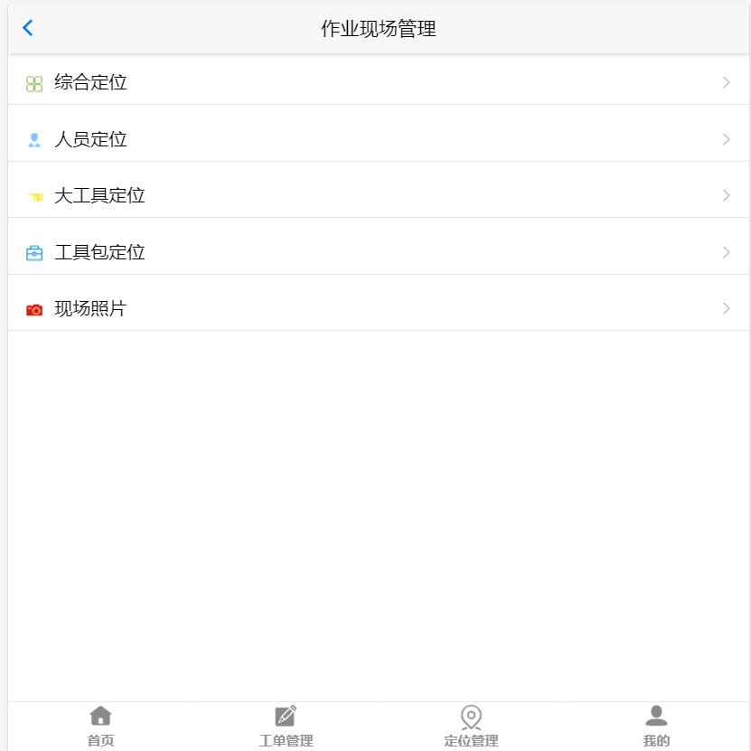
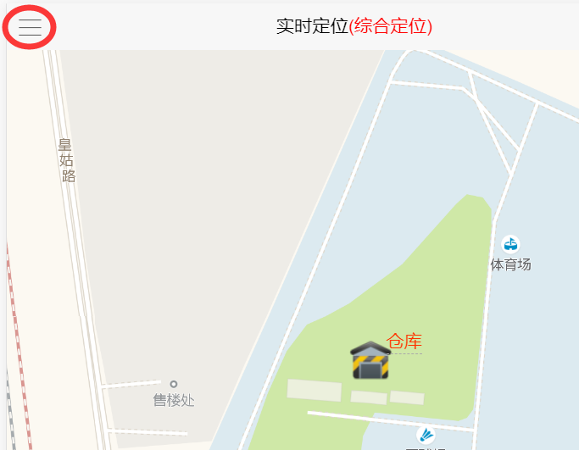
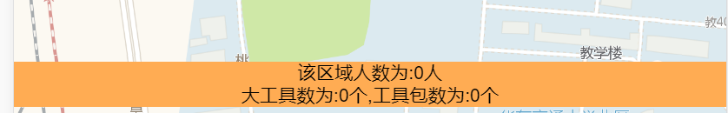

存在的问题及修改建议
无

现场照片

功能描述
可进行现场拍照上传。

界面截图
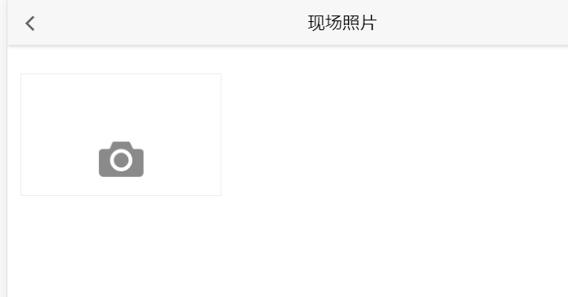

存在的问题及修改建议
无

出作业门清点

功能描述
可进行出作业门的清点工作，最后需确认清点完毕。

界面截图
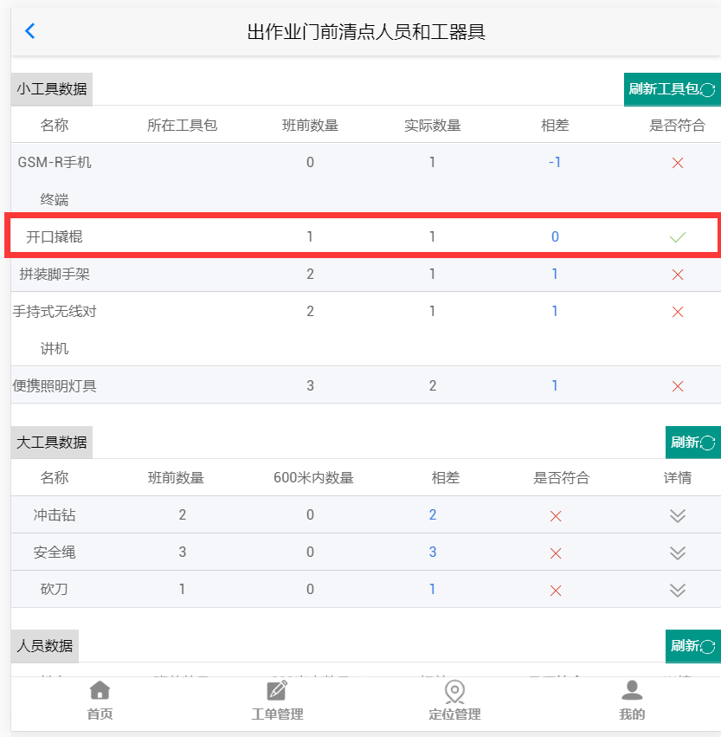

存在的问题及修改建议
此处问题与之前作业门清点问题相同，不做赘述。

工作总结

功能描述
对最后的工器具管理进行总结。

界面截图
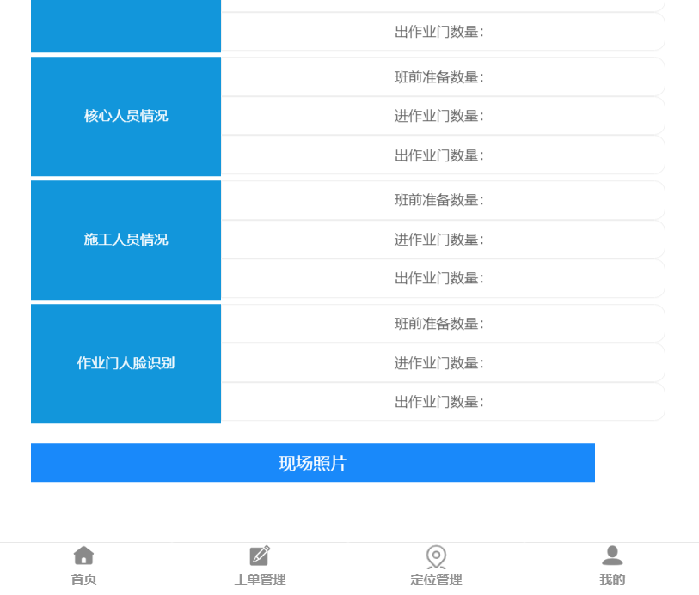

存在的问题及修改建议
问题：
- 此处是否需要确认完成总结？
- 总结完成的同时，使用者是否可以添加相关文字描述？比如工具损坏之类的情况

